ДНІПРОВСЬКИЙ НАЦІОНАЛЬНИЙ УНІВЕРСИТЕТ ІМЕНІ ОЛЕСЯ ГОНЧАРА

ФАКУЛЬТЕТ ПРИКЛАДНОЇ МАТЕМАТИКИ

КАФЕДРА КОМП’ЮТЕРНИХ ТЕХНОЛОГІЙ

**Лабораторна робота №3**

**«**Проєктування локальних компʼютерних мереж**»**

**з курсу «Обчислювальні системи, мережі та комп'ютерні комунікації»**

**Варіант №2**

Виконав:

студент групи ПА-22-2

Овдієнко Андрій Володимирович

Дніпро, 2023

**1. Зміст**

**1. Зміст** 2

**2. Постановка задачі** 3

**3. Розвʼязок** 4

**4. Відповіді на питання** 9

**5. Висновки** 10

**2. Постановка задачі**

Оформити звіт, який включає побудувати схеми мережі, із вказанням топології і стандартів ліній зв'язку.

Основними критеріями вибору мають бути: економічність, достатня пропускна здатність і обмеження, зазначені в завданні. Приблизно розрахувати кількість матеріалів і вартість такої мережі з урахуванням мережної апаратури.

Відповісти на запитання викладача.

Увага! Якщо ваш номер в журналі більший за кількість варіантів в завданні, обирайте наступний варіант. Наприклад, якщо кількість варіантів 5, а ваш номер 7, тоді ваш варіант =2 (7-5). Якщо ваш номер 11, то варіант =1 (11-5*2) і т. д.

Команди: ipconfig /all

Варіант 2. Мережа факультету

З'єднати всі комп'ютери факультету в одну локальну мережу. Забезпечити швидкість передачі даних 100 Мбіт/с. Відстань між корпусами – 500 м. Довжина та ширина кімнат - 10х5 м, ширина коридору - 3 м.

Розташування комп’ютерів у приміщеннях обрати самостійно.

|  |  |  |  |
| --- | --- | --- | --- |
| № 1  2 комп. | № 3  4 комп. |  | № 1  3 комп. |
|  | 1-й корпус | 2-й корпус |
| № 2 | № 4  5 комп. | № 2 |

**3. Розвʼязок**

З'єднаємо всі комп'ютери факультету в одну локальну мережу. Забезпечимо швидкість передачі даних 100 Мбіт/с. Відстань між корпусами – 500 м. Довжина та ширина кімнат - 10х5 м, ширина коридору - 3 м.

|  |  |  |  |
| --- | --- | --- | --- |
| № 1  2 комп. | № 3  4 комп. |  | № 1  3 комп. |
|  | 1-й корпус | 2-й корпус |
| № 2 | № 4  5 комп. | № 2 |

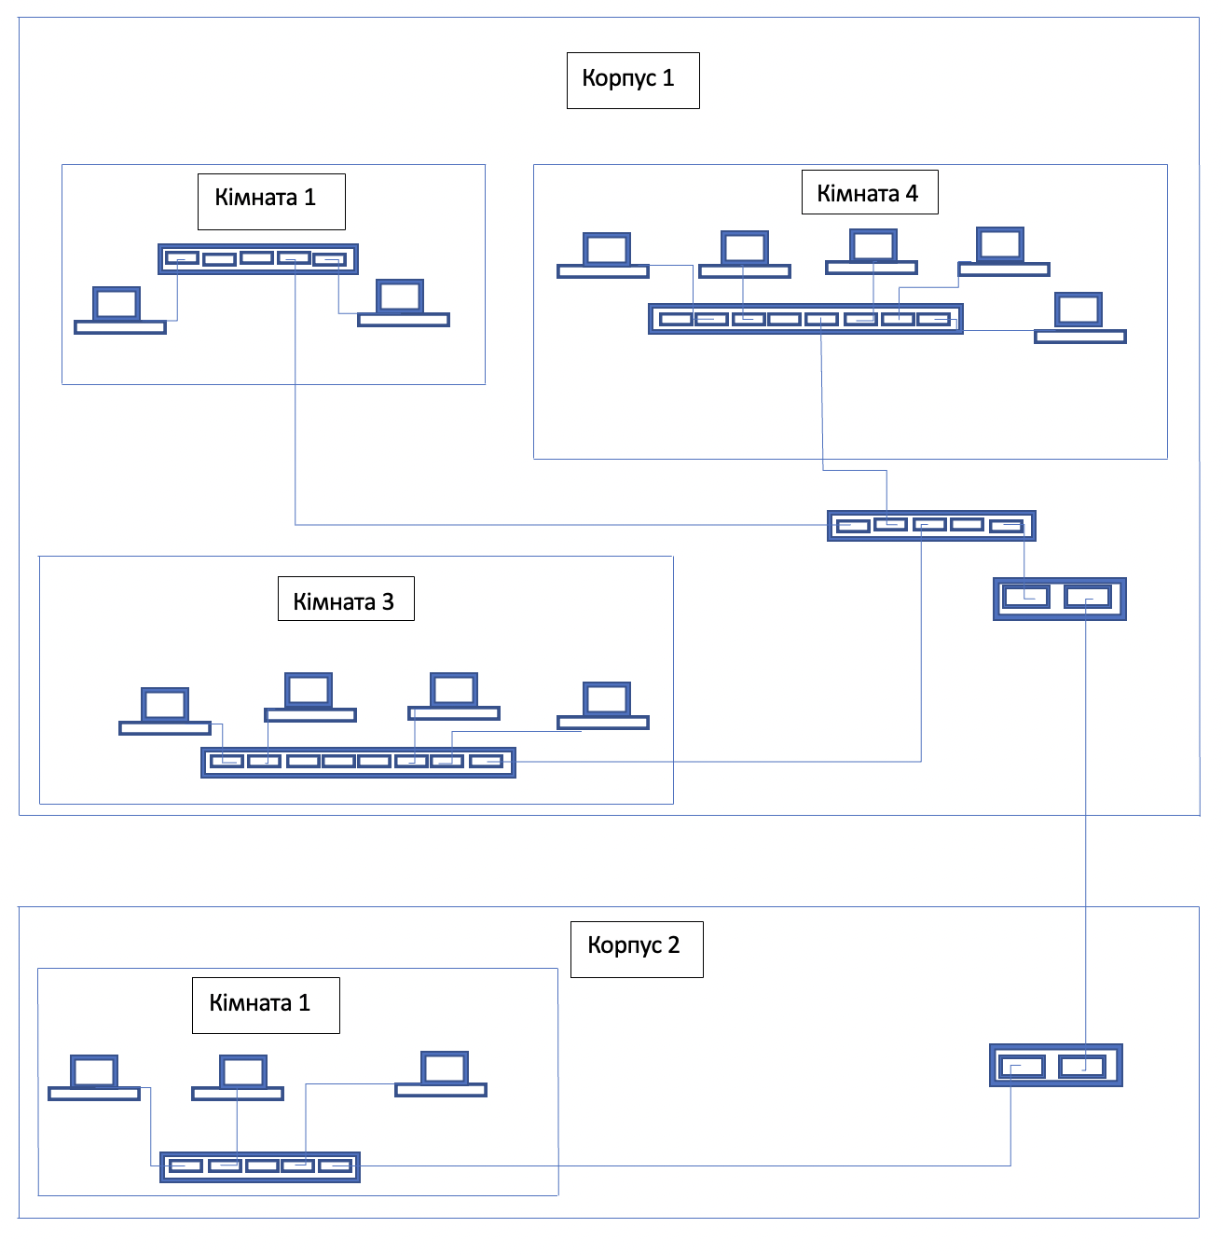

Один з основних критеріїв вибору мережі – економічність. Тому для побудови локальної мережі були використані комутатори типу Ethernet. За допомогою кабелю низької категорії (CAT5e) відбувалась підключення кожного комп'ютера до комутатора. Для внутрішнього з'єднання комутаторів були використані оптичні патч-корди, що дозволить уникнути втрати сигналу на значній відстані.

Тривалість мережі обумовлена кількістю й складністю топології. У даному випадку обрано топологію «зірка» та «многопромислову» топологію («ring»), що дозволяє кожному комп'ютеру підключатись до локальної мережі без втрати сигналу, аніж односторонні точки підключення.

Кількість комутаторів складе: 1 комутатор на 2 комп'ютери в першій кімнаті першого корпусу, на 4 комп'ютери – 1 комутатор в третій кімнаті першого корпусу, на 5 комп'ютерів – 1 комутатор в четвертій кімнаті першого корпусу, на 3 комп'ютери – 1 комутатор в першій кімнаті другого корпусу, та ще один комутатор, щоб зʼєднати 3 кімнати в першому корпусі і зʼєднати його з оптичним комутатором.

У середньому, ціна комутатора з 5 портами може становити 529 грн,

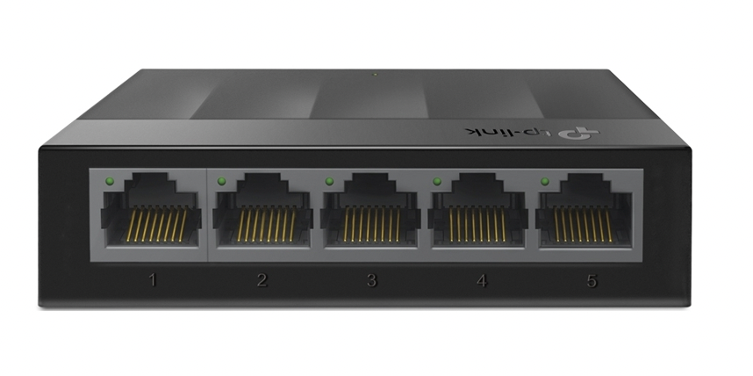

Рисунок 1 [КОМУТАТОР МЕРЕЖЕВИЙ TP-LINK LS1005G](https://brain.com.ua/ukr/Marshrutizator_TP-Link_LS1005G-p670673.html?utm_content=shopping&gclid=Cj0KCQjwr82iBhCuARIsAO0EAZwMF70WQajJs4U5iBc7kaOmuIBHqW1iXNeWbNTrENZzmb2PpSYR3VEaAsk4EALw_wcB)

а комутатора з 8 портами – 899 грн.

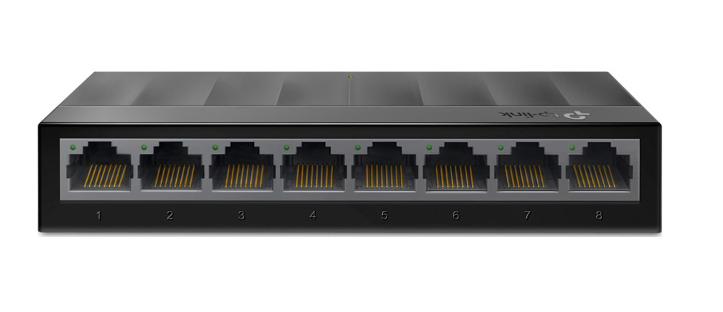

Рисунок 2 [КОМУТАТОР МЕРЕЖЕВИЙ TP-LINK LS1008G](https://brain.com.ua/ukr/Marshrutizator_TP-Link_LS1008G-p670678.html?utm_content=shopping&gclid=Cj0KCQjwr82iBhCuARIsAO0EAZzkGl6DBFJ-LtNvCs15anNEh2oKZuzGAkZSW_4JuGhKgBmiBNORJX8aAmwLEALw_wcB)

Перший корпус: перша кімната – комутатор з 5 портами, третья кімната комутатор з 8 портами, четверта кімната комутатор з 8 портами. Другий корпус: перша кімната комутатор з 5 портами.

Ціна комутаторів у кімнатах складе 3 385 грн.

Кількість комп'ютерів на факультеті: 14.

Довжина кабеля для підключення комп'ютерів в кожній кімнаті обчислюється за формулою: ((довжина кімнати + ширина кімнати) x 2 + ширина коридору) x кількість комп'ютерів в кімнаті.

Перший корпус:

Перша кімната: ((10+5) x 2 + 3) x 2 = 46 м;

Третя кімната: ((10+5) x 2 + 3) x 4 = 92 м;

Четверта кімната: ((10+5) x 2 + 3) x 5 = 115 м.

Другий корпус:

Перша кімната: ((10+5) x 2 + 3) x 3 = 69 м.

Загальна довжина кабелю: 46 + 92 + 115 + 69 = 322 м.

У середньому ціна за 1 метр кабелю Cat5e становить 9 грн. Отже, вартість 322 метрів кабелю Cat5e буде дорівнювати 2 898 грн.

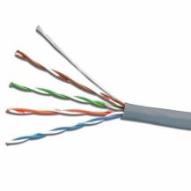

Рисунок 3 [Кабель витая пара UTP CAT5e](https://arduino.ua/ru/prod2231-kabel-vitaya-para-utp-cat5e)

Знадобиться 500 м оптичного кабелю.

У середньому ціна за 1 метр оптичного кабелю становить 10 грн.

Отже, вартість 500 метрів оптичного кабелю буде дорівнювати 5 000 грн.

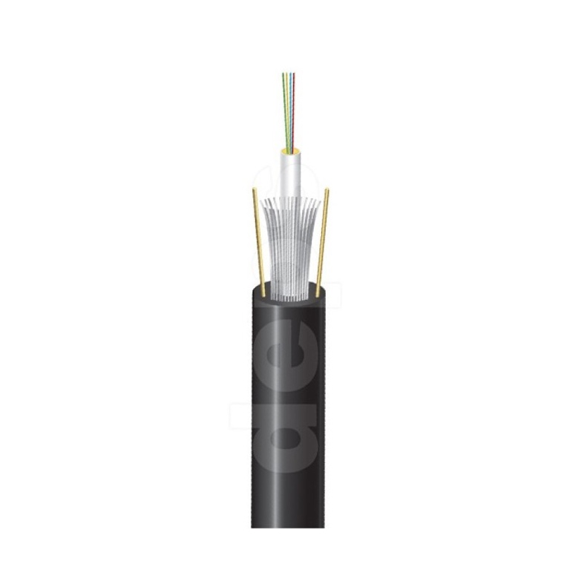

Рисунок 4 [Оптичний кабель FinMark UT004-SM-15](https://e-server.com.ua/uk/optichni-komponenti/optichnij-kabel/kabel-singlemode-uk/optichnij-kabel-finmark-ut004-sm-15-detail)

Знадобиться два оптичні термінали для зʼєднання кабелю з корпусами. У середньому, ціна одного оптичного терміналу з 2 портами може становити 1 379 грн. Отже, ціна за два таких термінали становитиме 2 758 грн.

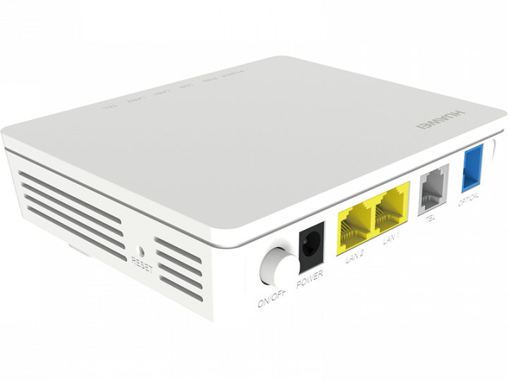

Рисунок 5 [Абонентський оптичний мережевий термінал GPON Huawei HG8120C (ONU)](https://rozetka.com.ua/ua/366637647/p366637647/)

Отже, побудова локальної мережі за обраним вище підходом дозволяє забезпечити швидкість передачі даних 100 Мбіт/с та пропускну здатність для з'єднання всіх комп’ютерів на факультеті в єдину мережу. Розрахункова вартість такої мережі складає 14 041 грн і знаходиться у межах обмежень, зазначених у завданні.

**4. Відповіді на питання**

1. Трансивери використовуються для конвертації сигналів з одного типу на інший, тобто для передачі даних по різних типах кабелю або бездротовим каналом.
2. Репітери застосовуються для підсилення сигналу в бездротовій мережі, щоб збільшити дальність передачі даних та покращити якість сигналу.
3. Перевага концентраторів порівняно з окремими репітерами полягає у концентрації всіх точок підключення в одному місці – це спрощує реконфігурацію мережі, контроль і пошук несправностей.
4. Два концентратора можна з’єднати між собою за допомогою кабелю типу кросовер / uplink-порт.
5. Комутатор може розділяти трафік між портами на основі напрямку інформації, тоді як концентратор і міст просто передають його на всі порти. Комутатор може передавати даний файл на конкретний порт, збільшуючи швидкість передачі даних і знижуючи пропускну здатність мережі. У процесі вузькомовної передачі колізії ніколи не виникають, тому що будь-яка пара комп'ютерів у мережі обмінюється даними за виділеним кабелем. Іншими словами, якщо міст просто розвантажує мережу, то комутатор практично повністю усуває в ній зайвий трафік. Інша перевага комутації в тому, що будь-яка пара комп'ютерів користується всією смугою пропущення мережі. Стандартна мережа Ethernet з концентратором може включати 20 або більше комп'ютерів, що спільно використовують смугу пропущення 10 Мбіт/сек. У разі заміни концентратора комутатором кожна пара комп'ютерів одержить власний виділений канал зі швидкістю передачі 10 Мбіт/сек.
6. Рекомендується встановлювати WPA2 протокол шифрування та пароль довщиною не менше 8 символів (складний пароль), щоб забезпечити безпеку мережі.
7. Для з'єднання двох комп'ютерів між собою за допомогою кабелю потрібно використовувати "кросовер" кабель типу кручена пара.
8. Максимальна довжина кабелю між сусідніми учасниками мережі у стандарті 100-BASE-TX складає 100 метрів.
9. Одномодовий оптоволоконний кабель може мати більшу довжину сегменту мережі.
10. Робота стільникового телефону може порушити функціонування мережі у стандарті 2G/GSM. Можливе порушення роботи Wi-Fi через взаємодію з іншими пристроями, що працюють на тих самих частотах радіоканалу – Bluetooth, мікрохвильові печі, стільникові телефони і т.д..

**5. Висновки**

Ознайомився з обладнанням, використовуваним для побудови та функціонування локальних комп’ютерних мереж. Вивчив основні стандарти ліній зв'язку, виявив переваги й недоліки ліній зв'язку локальних мереж, навчився проєктувати локальні мережі.